Nota: index1.html & styles1.css son los archivos creados por mi para probar el código realizado por mi

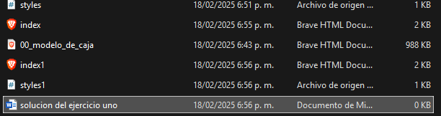

Estructura del index1.html

Estructura styles1.css

La pagina web index1.html

